15.2 认识电功率
◇教学目标◇
知识目标
1.理解电功率的概念。
2.会用电流表、电压表和滑动变阻器等探究影响小灯泡电功率的因素。
能力目标
1.通过对用电器铭牌的认识，进一步理解电功率的含义。
2.通过影响小灯泡电功率因素的探究，理解其原理，进一步掌握电学仪器的使用方法。
素养目标
1.通过实验探究，培养学生实事求是的科学态度和敢于创新的探索精神。
2.通过交流讨论，加强学生与他人合作的意识，认识到交流合作的重要性。
◇教学重难点◇
教学重点
知道电功率的概念、公式及计算。
教学难点
用电功率的公式进行计算。
◇教学过程◇
一、新课导入
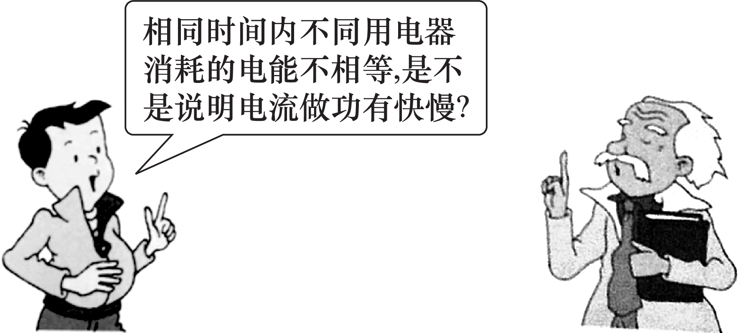
二、教学步骤
探究点1 观察用电器的铭牌、认识电功率
[阅读课本]P91～92“观察用电器的铭牌、认识电功率”
[思考]将标有“220 V 15 W”和“220 V 100 W”的两只灯泡同时接到家庭电路中，哪一只灯泡更亮？
[提示]“220 V 100 W”的灯泡更亮。这表明：在相同时间内，不同的用电器所消耗的电能，一般是不同的。所以，用电器消耗电能的速度有的快，有的慢，人们在选用电器时，更加关注的是电流做功的快慢。
[小组讨论]关于电功率，你有哪些初步认识？
[归纳提升]1.概念：在物理学中，把电流在某段时间内所做的电功跟这段时间的比叫做电功率。
2.物理意义：表示电流做功的快慢。
3.公式：P＝$\frac{W}{t}$。
4.单位：W、kW。
[思考]下列关于电功、电功率的说法中正确的是（ ）
A.用电器消耗的功率越大，则电流做功越快
B.用电器消耗的电功率越小，则电流做的功就越少
C.千瓦和千瓦时都是电功率的单位
D.通过用电器的电流做功越多，则用电器功率就越大
[分析]电功率是指电流在单位时间内做功的多少，它是表示电流做功快慢的物理量；电功是描述电流做功多少的物理量，电功和电功率的物理意义不同，单位也不一样。综上所述，A项正确。
[答案]A
探究点2 探究灯泡的电功率跟哪些因素有关
[阅读课本]P92～94“探究灯泡的电功率跟哪些因素有关”
[思考]灯泡的电功率跟哪些因素有关？
[提示]灯泡的电功率可能跟电压有关，电压越高，电功率越大；还可能跟电流有关，电流越大，电功率越大。
[小组讨论]用什么方法探究灯泡的电功率跟哪些因素有关？
[提示]控制变量法和转换法。
[思考]电功率的公式是什么？
[提示]电功率等于电压U与电流I的乘积，即P＝UI，单位分别为W、V、A。
[思考]探究电功率与电流、电压关系的实验时，选择的小灯泡是种类相同、规格不同的（L₁“2.5 V 0.3 A”、L₂“3.8 V 0.3 A”），其他器材如图所示。
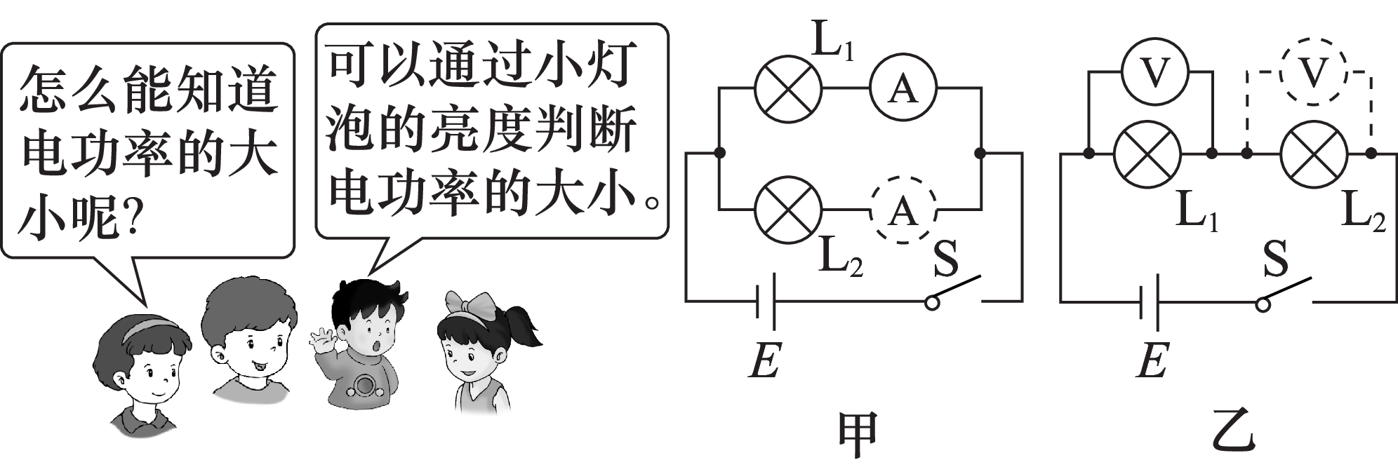
（1）请你说明“可以通过小灯泡的亮度判断电功率的大小”的理由。
（2）小红设计图甲所示的实验方案，她能够探究的问题是 。
（3）小东设计了如图乙所示的方案进行实验，已把实验数据填入下面的表格中。请你写出分析数据得出结论的过程。
 | 电压/V | 发光情况
L₁“2.5 V 0.3 A” | 2.4 | 暗
L₂“3.8 V 0.3 A” | 3.6 | 亮
[分析]（1）小灯泡的实际功率无法直接测量，通过观察灯泡的亮度来判断，即转换法。
（2）题图甲是并联电路，电压相同，是研究电功率跟电流的关系。
（3）题图乙是串联电路，串联电路的电流相同，电压越大，电功率越大，灯泡越亮。
[答案]（1）小灯泡的亮度越大，电功率越大
（2）电功率跟电流有什么关系
（3）L₁、L₂串联在电路中，电流相同，电压越大时，电功率越大，灯泡越亮
[归纳提升]1.P＝$\frac{W}{t}$的变形式：①W＝Pt；②t＝$\frac{W}{P}$。
2.灯泡上的铭牌“PZ220-25”解读：“PZ”是“普通照明灯泡”中“普”和“照”的汉语拼音的首字母，表示灯泡的型号。灯泡正常工作时的电压为220 V，正常工作的电功率为25 W。
[小组讨论]1.电功率有哪些计算公式？
2.如何应用控制变量法设计实验探究影响灯泡电功率的因素？
[归纳提升]1.电功率的四个表达式：（1）概念式P＝$\frac{W}{t}$；（2）反映电学特点的普适公式P＝UI；（3）P＝I²R；（4）P＝$\frac{U^{2}}{R}$。
2.设计实验（采用控制变量法）：
 | 探究电功率与电流的关系 | 探究电功率与电压的关系
实验  方案 | 保证电压相同时，应把两个规格不同的灯泡并联在电路中，观察比较通过灯泡的电流和灯泡的亮度 | 保证电流相同时，应把两个规格不同的灯泡串联在电路中，观察比较灯泡两端的电压和灯泡的亮度
实验  电路图 | 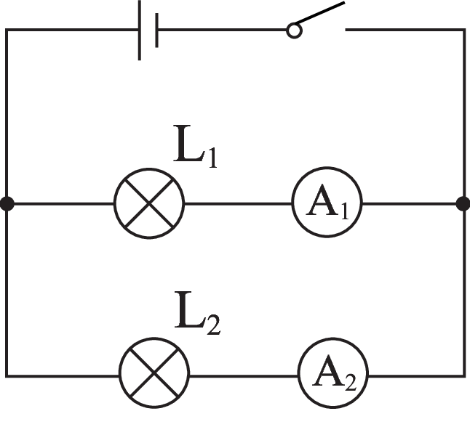 | 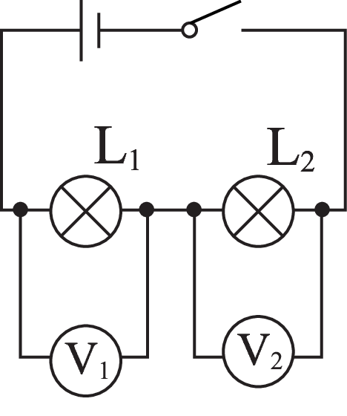
三、板书设计
认识电功率$\left\{\begin{matrix}\text{用电器铭牌解读} \\ \text{电功率}\left\{\begin{matrix}\text{概念} \\ \text{公式} \\ \text{单位}\end{matrix}\right. \\ \text{探究影响小灯泡电功率的因素}\left\{\begin{matrix}\text{电路图} \\ \text{实验设计} \\ \text{结论}\end{matrix}\right.\end{matrix}\right.$

◇教学反思◇

